**Игровой практикум для детей и родителей**

**«Игры со звуками и буквами»**

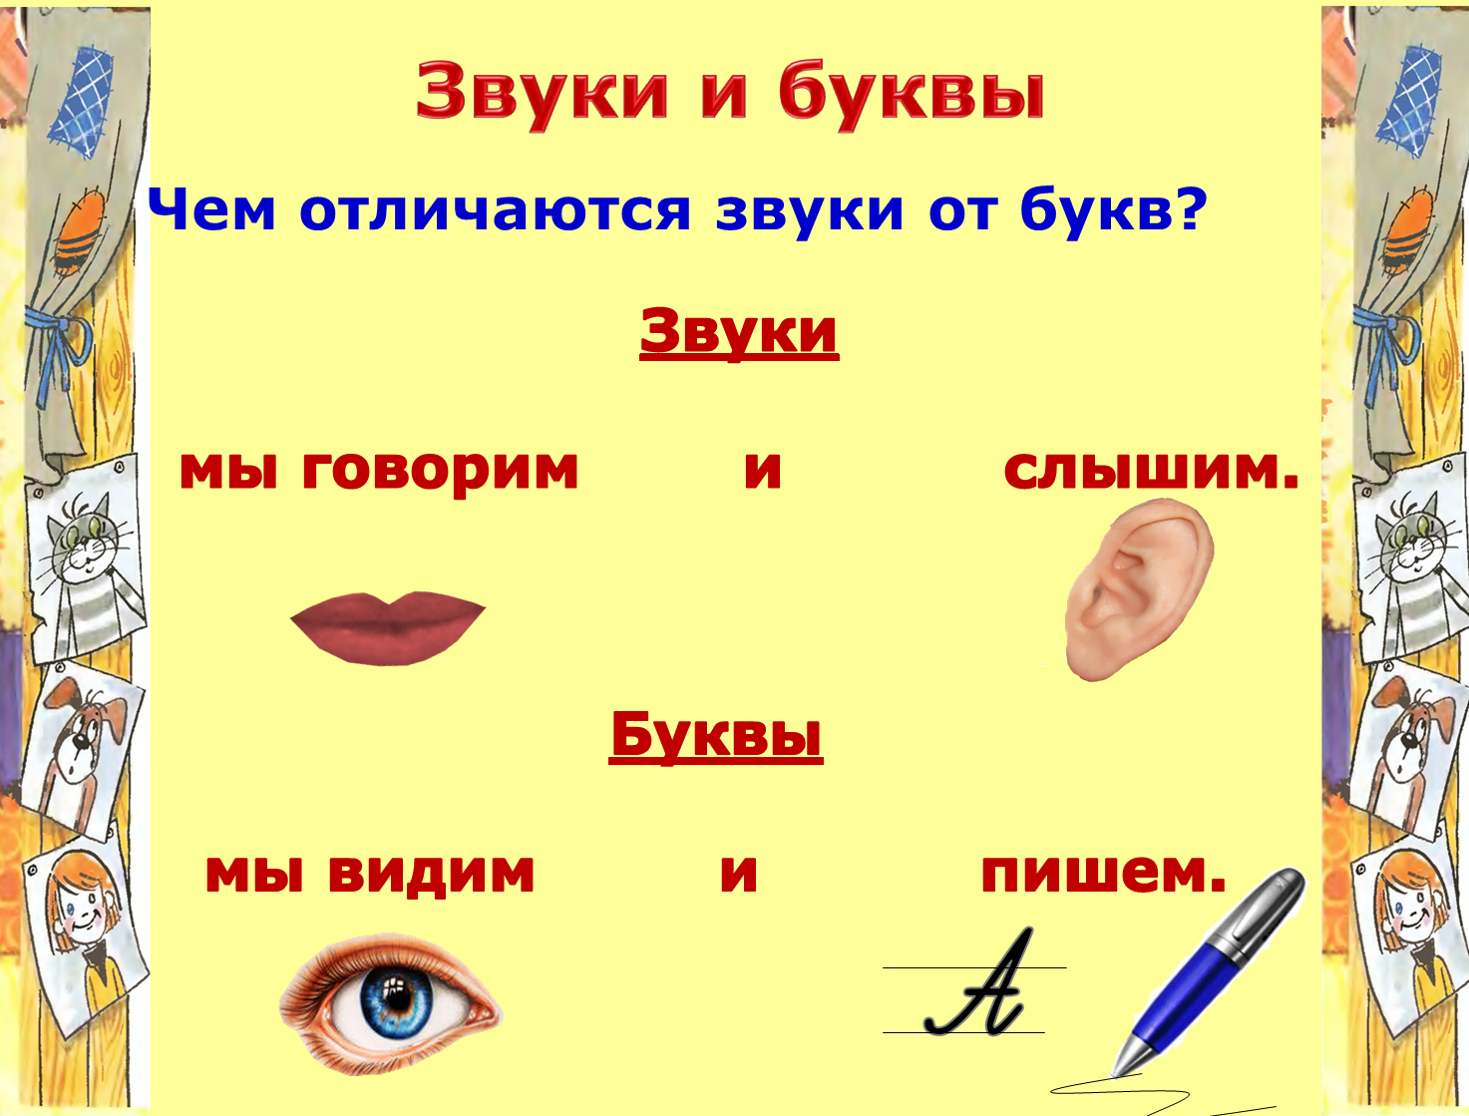

**Задачи:**

* Показать родителям необходимость для ребенка иметь чувственный опыт игр со звуками для успешного овладения грамотой, для подготовки к чтению в школе.
* Научить родителей навыкам звукового анализа и синтеза.
* Помочь родителям сформировать у детей интерес к языку и его законам, к чтению.

**Материал:** презентация, картинки разные: с 3 - 5 звуками в слове; картинки, названия которых начинаются на звуки «Л» и «М», в которых есть звуки «А», «С», «Т»; звуковые домики, 2 машинки с марки «Л» и «М», ножницы, листы бумаги, карандаши простые, игры-памятки для родителей, игры-карточки для каждого ребенка, костюм для Буквоеда, мультимедийное оборудование, столы 6 штук, стульчики., выставка литературы по обучению грамоте.

**Ход:**

Вед.: Добрый вечер уважаемые родители.

Как хорошо, когда мама и сын, мама и дочка Вместе сидят сегодня рядочком.

Вместе сегодня мы поиграем.

Вместе сегодня о буквах и звуках узнаем!

Игры со звуками и буквами – главный способ введения ребенка в мир грамоты и чтения. Что такое буква? Это знак звука. Ознакомление с ним окажется безрезультатным, если ребенок не знает, что именно обозначается этим знаком. Начинать обучение грамоте с букв также опасно, как давать ребенку в руки любой предмет, с которым он не умеет обращаться, поэтому может причинить себе вред. Если ребенок приходит в первый класс без всякого чувственного опыта игр и упражнений со звуками, то и знание букв не поможет ему справиться с программой первого класса. Вот сегодня мы поиграем в звуковые игры, игры с буквами, чтобы радостно и легко играть в них дома со своими детьми.

**Реб.:**

Как хорошо уметь читать!

Не надо к маме приставать.

Не надо бабушку трясти: «Прочти, пожалуйста! Прочти!» Не надо умолять сестрицу:

«Ну почитай ещё страницу».

Не надо звать,

Не надо ждать,

А можно взять

И почитать!

(В. Берестова «Читалочка»). (входит герой «Буквоед» - переодетый взрослый.)

**Буквоед:** Здравствуйте дорогие дети и родители. Вас приветствует большой друг и любитель звуков и букв. Меня зовут Буквоед. Да – да-да. Буквоед. Только буквы я не ем, а люблю с ними играть, составлять из них слова, отыскивать их вокруг, и, конечно же, собирать. А вы хотите со мной поиграть? (дети и родители отвечают) Сначала поиграем со звуками. А вы знаете, что такое звуки?

**Вед.:** Вся наша речь строится из звуков. Что можно делать со звуками? (Звуки можно слышать и произносить). На какие 2 группы делятся звуки? Почему одни звуки называются «гласными», а другими «согласными»? Какие бывают согласные звуки? (твердые и мягкие). Умение различать звуки на слух поможет ребенку в дальнейшем освоить буквы.

(Буквоед проводит с детьми и родителями игры)

**Буквоед.:** **Игра «Кто как говорит?».** Если правильно назовете, кто, как говорит, появится картинка на экране.

* как жужжит жук? (жжжж)
* Как шипит змея? (Ш-ш-ш!)
* Как гудит поезд? (У-у-у!)
* как звенит комар? )(ззз) **Буквоед: Игра «Главный звук»**

Я буду читать стишки, а вы догадайтесь, какой звук встречается чаще, какой главный.

* **Жужжит. Над жимолостью. Жук. Тяжелый. На жуке. Кожух. (Е. Благинина)**
* **Дятел жил в дупле пустом, Дуб долбил, как долотом (С.Я. Маршак)**
* **На гитаре гусь играл, громко, громко гоготал (И.Гурина)**

**Вед.:**«Хорошо использовать тексты стихотворных азбук, например, Е.Л. Благининой "Нау-чусь-ка я читать" или С.Я. Маршака "Азбука в стихах и картинках" и т.д.».

**Буквоед:** **Игра «Недостающий звук»**

Отгадайте, какое слово я произнес. Какой недостающий звук.

* ом (дом, ком, сом, лом, ром, том)
* ар (шар, жар)
* сло (слон, слог)

**Буквоед: игра «Дом звуков» (по 6 домиков с 3, 4, 5 комнатами)**

* В городе Букв построены вот такие интересные дома. Рассмотрите их. Что необычного в них? (1 дом – 3 комнаты, 2 дом – 4 комнаты, 3 дом – 5 комнат). В 1 доме – живут слова, состоящие из 3 звуков, во 2 доме – из 4 звуков, в 3 доме – из 5 звуков.

**Вед.:** Очень важно научить ребенка выделять все звуки в словах и фиксировать их с помощью фишек. Посмотрите как. (логопед проводит звуковой анализ слова и фиксирует фишками звуки).

**Буквоед:** Давайте расселим картинки по своим квартирам. (дети вместе с родителями выполняют задание).

**Буквоед:** **Игра «Звуковое лото»**

* У вас есть карточки с изображением разных предметов, растений или животных. У кого есть из картинок слово на эту букву? (показывает букву)
* Игру немного усложняем: у кого есть эта буква в словах-картинках? (буквы на слайдах **А, С, Т)**

(дети вместе с родителями отыскивают картинки с нужной буквой).

**Буквоед: Игра «Машины»**

* В городе Букв ездят машины разных марок. А марками машин служат буквы. И каждая машина возит только тех пассажиров, названия которых начинаются с этой буквы. Сложите в машину марки "Л" все карточки со словами на эту букву, а в машину марки "М" - все слова, начинающиеся с буквы "М".

(дети и родители выполняют задание).

**Буквоед:** **Игра «жучок-буквоед»**

* В городе Букв появился Жучок-буквоед. Жучок-буквоед прополз по листочкам, на которых были написаны буквы и стер их. Узнай и назови эти буквы.

(Слайды с презентации).

**Вед.:** Ребенка знакомят с алфавитным обозначением звуков с помощью картинной азбуки, кубиков или выкладывая изображения букв из палочек, рисуя буквы на снегу или песке, на запотевшем стекле, отыскивая знакомые буквы в вывесках магазинов и заголовках газет. Все это помогает сделать обучение ненавязчивым и интересным. Вы можете учить с ребенком буквы на прогулке, в дороге, в гостях.

Буквоед: **Игра «Найди гномика» (слайды)**

Буквоед: **Игра «Тело-буква»**

* Отгадайте какую букву я покажу и повторите.

**(буква т, буква р, буква г, буква я, буква к.)**

(Дети вместе с родителями изображают буквы)

Буквоед: **Игра «Помоги незнайке»**

Мой друг Незнайка перепутал все буквы. Давайте поможем ему разобраться.

(со слайдов).

Буквоед: **Игра «Буква за окошком»**

* За этим окошком прячутся буквы. Попробуйте угадать! **(**со слайдов) Буквоед: **Игра «Узнай букву»**

**(**со слайдов)

Буквоед: **Игра «Буквы спрятались»**

(со слайдов)

Буквоед: **Игра «прочитай слово» (**со слайдов)

Буквоед: **Игра «Узор из букв»**

(со слайда)

Ну что ребята, вам понравились мои игры? Мне пора прощаться, возвращаться в город Букв. На память я вам дарю еще игры с буквами. До свидания. До новых встреч.

(дети уходят в группу, практикум продолжается).

Вед.: Очень часто родители задают вопрос, когда **начинать учить ребенка читать?**

Сторонники раннего развития утверждают, что с 3 месяцев уже пора, а после 3х лет уже поздно. Есть и противники раннего обучения чтению. Надо сказать, что доводы последних (незрелость головного мозга, не до конца сформированные мышцы глаз, возможные нарушения эмоциональной сферы ребенка и т.д.), звучат более убедительно. Задайте себе вопрос: «Часто ли вы сталкиваетесь с взрослыми людьми, которые читают по слогам?» Думаем, ответ будет отрицательным. А ведь окружающие Вас взрослые когда-то были детьми и все они в разном возрасте осваивали азы чтения… Так все-таки когда? Однозначно, что ребенок к моменту поступления в школу должен научиться читать (таковы современные школьные требования), а значит в 5-7 лет можно приступать к этому непростому, но увлекательному занятию. Может раньше?

Может в 3 года? Да, можно раньше и даже в 3 года, только **ЕСЛИ РЕБЕНОК САМ ПРОЯВИТ ИНТЕРЕС К ИЗУЧЕНИЮ БУКВ, К ЧТЕНИЮ.** Маленькие секреты:

* Загадывайте ребенку загадки, составляйте их вместе. Пусть ребенок рассуждает вслух.
* Беседуйте о прочитанных книгах, выясняйте, как ребенок понял их содержание.

-Регулярно читайте малышу вслух считалки, стихи с часто повторяющимися фразами, книжки с картинками, сказки, интересные рассказы.

* Записывайте истории, которые будет диктовать малыш.
* Читайте чаще газеты, книги при ребенке.
* Посещайте вместе с ребенком библиотеку.
* Большое внимание уделяйте развитию фонематического слуха. Учите ребенка узнавать звуки, определять позицию звука в слове.
* При изучении букв, называйте ребенку ЗВУК, который буква обозначает, а не саму букву, «обрезайте хвостики». Например: учите букву «М», называем ее не ЭМ, а [М]. Если ребенок выучит название букв: ЭМ, ЭН, ЭС, ПЭ…, он может столкнуться с трудностями при слиянии букв в слог, что затруднит формирование навыка чтения.
* При обучении чтению больше играйте. Есть множество разных пособий для обучения чтению: магнитные буквы, «Умные кубики», «Говорящая азбука», мозаики с буквами и т.д. Все эти пособия позволят Вам разнообразить занятия, а ребенку получить максимум удовольствия от работы.
* Ищите и зачёркивайте знакомые ребенку буквы в заголовках журналов (буквы должны быть крупные), ищите магнитные буквы в кастрюле с крупой и расклеивайте их на холодильнике, выкладывайте их из счетных палочек на столе, раскрашивайте и лепите . . .
* Совсем рядышком, можно сказать «буква к букве», идут чтение и письмо. Не учите ребенка писать письменными буквами. В разных школьных программах совершенно разные требования к наклону, остроте букв и к соединениям. Крупные печатные буквы обводите, заштриховывайте, раскрашивайте, печатайте.
* Если Ваш ребенок уже делает пусть робкие, но самостоятельные шаги в овладении чтением, предложите ребенку книги для чтения. Вот здесь будьте особенно бдительны. Книги, перегруженные текстом, мелким шрифтом и непонятными словами, могут напрочь отбить у маленького читателя желание познавать мир через чтение. Для детей, начинающих читать подходят книги из серий «Читаем вслух вместе», «По слогам читаю сам», «Читаю, как бы сам». Короткие тексты, состоящие из простых предложений. Много ярких картинок. Книги с наклейками, книги-раскраски, книги из серии «Мультсказка» и т.д. - Играйте с детьми легко, с радостью. Живите в мире звуков вместе с ребенком, воспитывайте у него особую чуткость к звучанию и написанию слов. И самое важное – совместные игры со звуками и буквами станут важным шагом психического развития вашего ребенка. Удачи Вам.